2019年韶关市“市、区联动”缓解重点企业用工暨“精准扶贫”专场招聘会在市人力资源市场服务大厅成功举办

为更好地服务企业，及时缓解企业的招用工诉求，切实帮助企业排忧解难，促进企业更好更快发展。9月20日，“市、区联动”缓解重点企业用工暨“精准扶贫”专场招聘会在市人力资源市场服务大厅成功举办。武江区人社局组织区内23家重点用工企业携1325个岗位到现场招贤纳才。武江区人社局局长林棋昇、副局长谭友卫和就业服务中心主任陈艳等领导亲临现场指导工作。
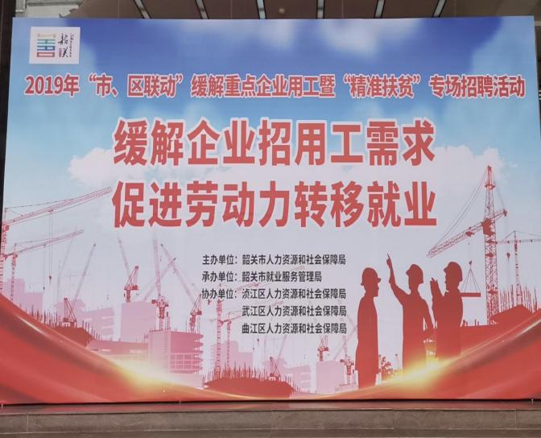
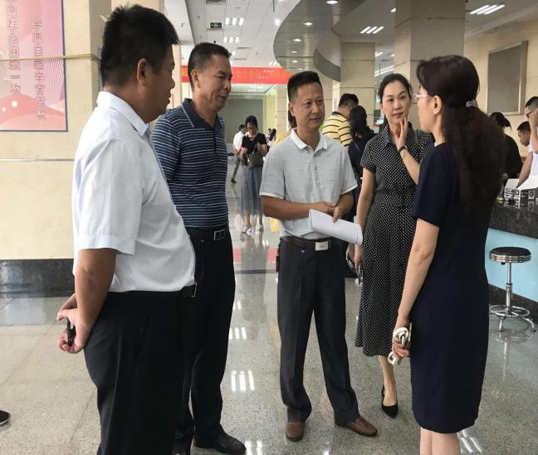
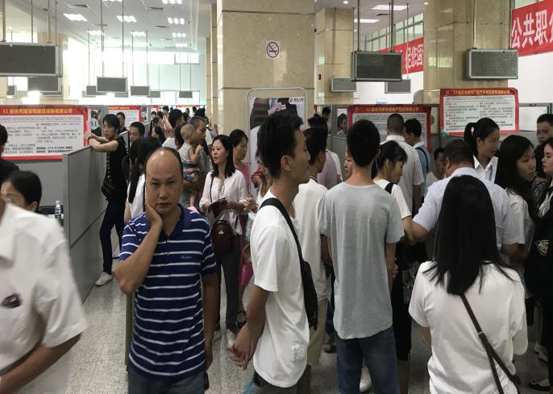
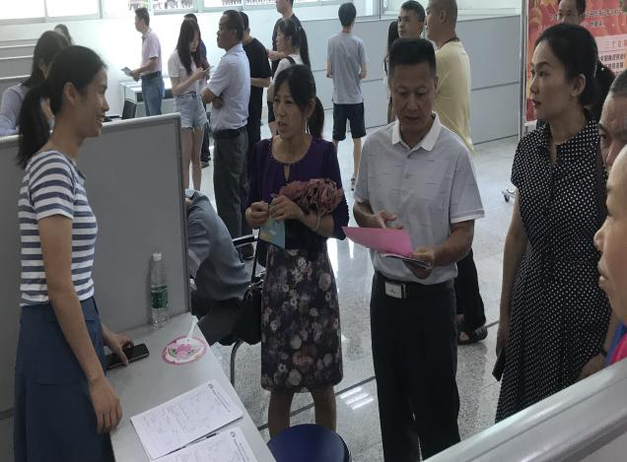
此次招聘活动进场咨询520人次，进场企业70家，提供优质岗位2312个，现场达成就业意向314人。现场设立协办单位政策咨询台10个，派发就业创业、社保政策、扫黑除恶、禁毒工作等宣传资料500余份，招聘会达到了预期效果，搭建了供需对接平台，促进了人力资源供求双方实现对接匹配。

区就业服务中心 张旭华

